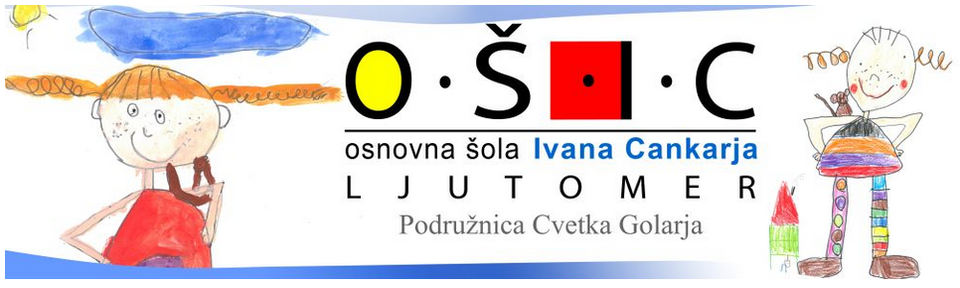
IZBOR DELOVNIH ZVEZKOV IN DRUGIH UČNIH GRADIV, KI JIH BODO UPORABLJALI UČITELJI IN UČENCI V 8. RAZREDU
SEZNAM UČBENIKOV ZA osmi RAZRED
šolsko leto 2020/2021
SLOVENSKI JEZIK
- KAKO POVEM, KAKO NAPIŠEM, Danila Horvat, učbenik za slovenščino v 8. razredu osnovne šole, prilagojeni izobraževalni program z nižjim izobrazbenim standardom, ZAVOD RS ZA ŠOLSTVO.
- POLETI Z MENOJ MED BESEDE, BERILO, Emilija Mrlak, Aleksander Vališer, berilo za slovenščino za 8. razred osnovne šole, prilagojeni izobraževalni program z nižjim izobrazbenim standardom, ZAVOD RS ZA ŠOLSTVO.
DRUŽBOSLOVJE
- DRUŽBOSLOVJE 8, Aleksander Vališer, Helena Zupančič, učbenik za družboslovje, prilagojeni izobraževalni program z nižjim izobrazbenim standardom, ZAVOD RS ZA ŠOLSTVO.
NARAVOSLOVJE
- NARAVOSLOVJE 8, Milena Britovšek, Magda Gavriloska, mag. Aleksander Vališer, učbenik za naravoslovje, prilagojeni izobraževalni program z nižjim izobrazbenim standardom, ZAVOD RS ZA ŠOLSTVO.
TEHNIKA IN TEHNOLOGIJA
- TEHNIKA IN TEHNOLOGIJA 8, Vito Dundek, učbenik za tehniko in tehnologijo, prilagojeni izobraževalni program z nižjim izobrazbenim standardom, ZAVOD RS ZA ŠOLSTVO.
GOSPODINJSTVO
- GOSPODINJSTVO 8, Bernarda Kramar, učbenik za gospodinjstvo, prilagojeni izobraževalni program z nižjim izobrazbenim standardom, ZAVOD RS ZA ŠOLSTVO.

SEZNAM DELOVNIH ZVEZKOV ZA OSMI RAZRED
šolsko leto 2020/2021
SLOVENSKI JEZIK
- KAKO POVEM, KAKO NAPIŠEM, Danila Hrovat, delovni zvezek za slovenščino za 8. razred osnovne šole, prilagojeni izobraževalni program z nižjim izobrazbenim standardom, ZAVOD RS ZA ŠOLSTVO, cena: 15,01 €
MATEMATIKA
- MATEMATIKA 8, Marija Gavriloska, delovni zvezek za 8. razred, prilagojeni izobraževalni program z nižjim izobrazbenim standardom, ZAVOD RS ZA ŠOLSTVO, cena: 24,28 €
NEMŠČINA
- ICH LERNE DEUTSCH 2, Klavdija Paldauf, delovni učbenik za 8. razred osnovne šole : prilagojeni izobraževalni program z nižjim izobrazbenim standardom, ZAVOD RS ZA ŠOLSTVO, cena: 28,91 €

Skupna nabavna cena delovnih zvezkov: 68,20 EUR.

